|  |  |
| --- | --- |
|  |  |
| 版 本：V1.00 | 密级：公开 |
| **技术文件** | |
| Hi3559深度学习转换工具国产平台适配服务 | |
| 麟卓动态指令转换引擎软件V2.0  用户手册 | |
|  | |
| 北京麟卓信息科技有限公司 | |
|  | |

**目 录**

1 软件介绍 1

1.1 软件简介 1

1.2 使用对象 1

1.3 使用范围 1

1.4 架构 2

1.5 运行环境 2

2 软件安装与卸载 2

2.1 软件安装 2

2.1.1 deb包安装 2

2.1.2 rpm包安装 3

2.2 软件卸载 3

2.2.1 deb包卸载 3

2.2.2 rpm包卸载 4

3 软件运行 4

# 软件介绍

## 软件简介

麟卓动态指令转换引擎软件（V2.0）是北京麟卓信息科技有限公司打造的一款在ARM架构国产软硬件平台上运行x86-64应用程序的转换引擎软件。它为ARM架构带来了新的可能性，目标是在ARM平台上运行x86应用程序，为ARM设备提供更广泛的软件兼容性。

麟卓动态指令转换引擎软件采用了创新的动态二进制转换技术，将x86指令实时转换为ARM指令。这种转换过程在运行时进行，使得x86应用程序可以直接在ARM架构上运行，无需修改或重新编译。这为ARM设备的用户提供了更多选择，能够体验到更多原本只能在x86平台上运行的应用程序。

麟卓动态指令转换引擎软件的设计注重性能和兼容性。它与ARM架构紧密集成，通过优化的转换算法和运行时环境，尽可能地提供接近本机性能的执行效果。这使得用户可以在ARM设备上流畅地运行各种x86应用程序，包括游戏、办公软件、开发工具等。

除了性能和兼容性，麟卓动态指令转换引擎软件还注重用户友好性和易用性。它提供了简单的安装和配置过程，使得用户可以轻松地将麟卓动态指令转换引擎软件集成到他们的ARM设备中。同时还支持多种ARM架构处理器，包括飞腾系列、鲲鹏系列、海思系列等，覆盖了广泛的ARM设备范围。

## 使用对象

该软件主要面向使用基于ARM处理器的国产操作系统用户。

## 使用范围

支持ARM处理器平台的国产操作系统。

## 架构



图 1‑1 麟卓动态指令转换引擎软件

## 运行环境

建议硬件环境：

●CPU：飞腾FT-2000、D2000、S2500+等ARM架构处理器；

●内存：大于4G；

●硬盘容量：大于500G；

●显卡型号：主流显卡；

建议软件环境：

●操作系统：银河麒麟、UOS等国产操作系统；

●网络配置：千兆网环境。

# 软件安装与卸载

## 软件安装

### deb包安装

deb安装包适用于Debian等Linux发行版，例如银河麒麟桌面版操作系统等。

在操作系统中，打开终端，进入到安装包所在目录，运行以下命令安装deb包：

sudo dpkg -i ./Hi3559深度学习转换工具国产平台适配服务.deb

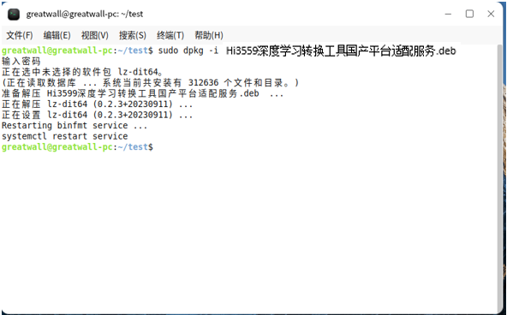

图 2‑1 安装deb包

### rpm包安装

rpm安装包适用于Red Hat、CentOS等Linux发行版，例如银河麒麟服务器版操作系统等。

在操作系统中，打开终端，进入到安装包所在目录，运行以下命令安装deb包：

sudo rpm -ivh --nodeps ./ Hi3559深度学习转换工具国产平台适配服务.rpm

**注意：**如果系统中曾经安装过旧版软件，需要事先卸载旧版软件后再执行上述安装命令，否则安装过程将会失败。软件卸载方法参见下文。

## 软件卸载

### deb包卸载

在操作系统中，打开终端，运行以下命令卸载软件：

sudo dpkg -P lz-dit64

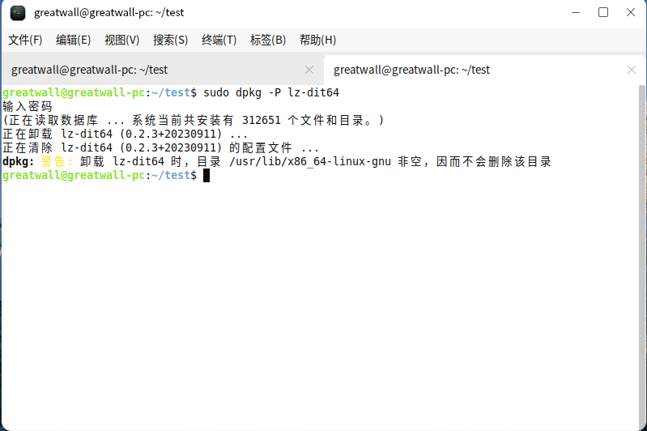

图 2‑2 卸载deb包

### rpm包卸载

在操作系统中，打开终端，运行以下命令卸载软件：

sudo rpm -qa | grep lz-dit64 # 查找软件标识和名称

sudo rpm -e lz-dit64-xxxx # 其中xxx是上述命令查找到的软件标识

# 软件运行

打开终端，进入到nnie_mapper_11软件程序所在路径，运行软件。

#根据软件需要，扩充库路径

export LD_LIBRARY_PATH=./

# nnie_mapper_11为软件程序名称

# convert_yolov4_tiny_3class_u8_low_416.cfg为配置文件，根据需要修改

lz-dit64 ./nnie_mapper_11 ./convert_yolov4_tiny_3class_u8_low_416.cfg

程序运行完成后，将wk文件供海思3559使用。

启动软件：

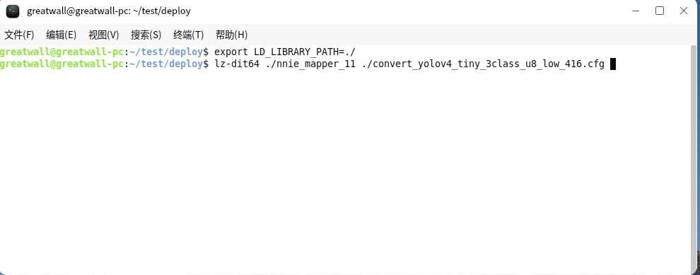

图 3‑1 启动软件

软件运行过程：

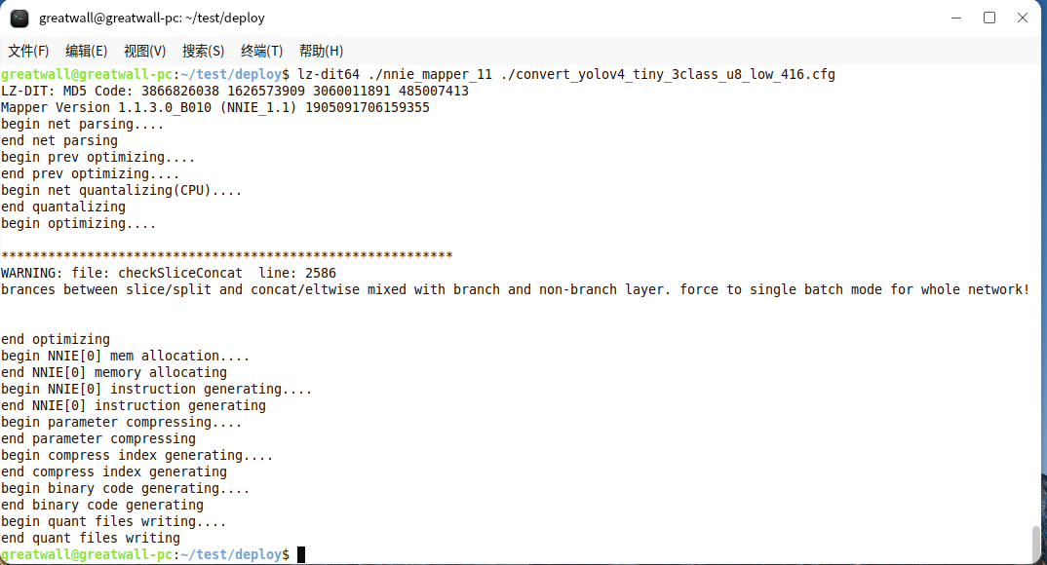

图 3‑2 软件运行过程

软件生成的wk文件：

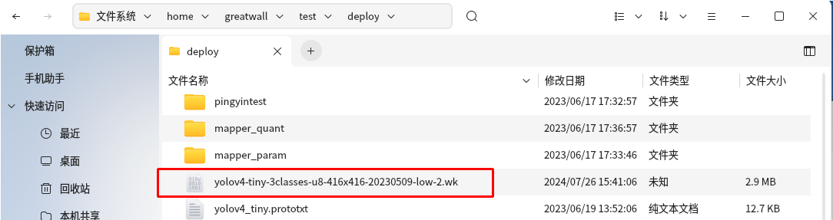

图 3‑3 软件生成的wk文件